# **UNIT 3 ACTIVITY 3**

**AUSTIN JENNER BELTRAN PANGHULAN**

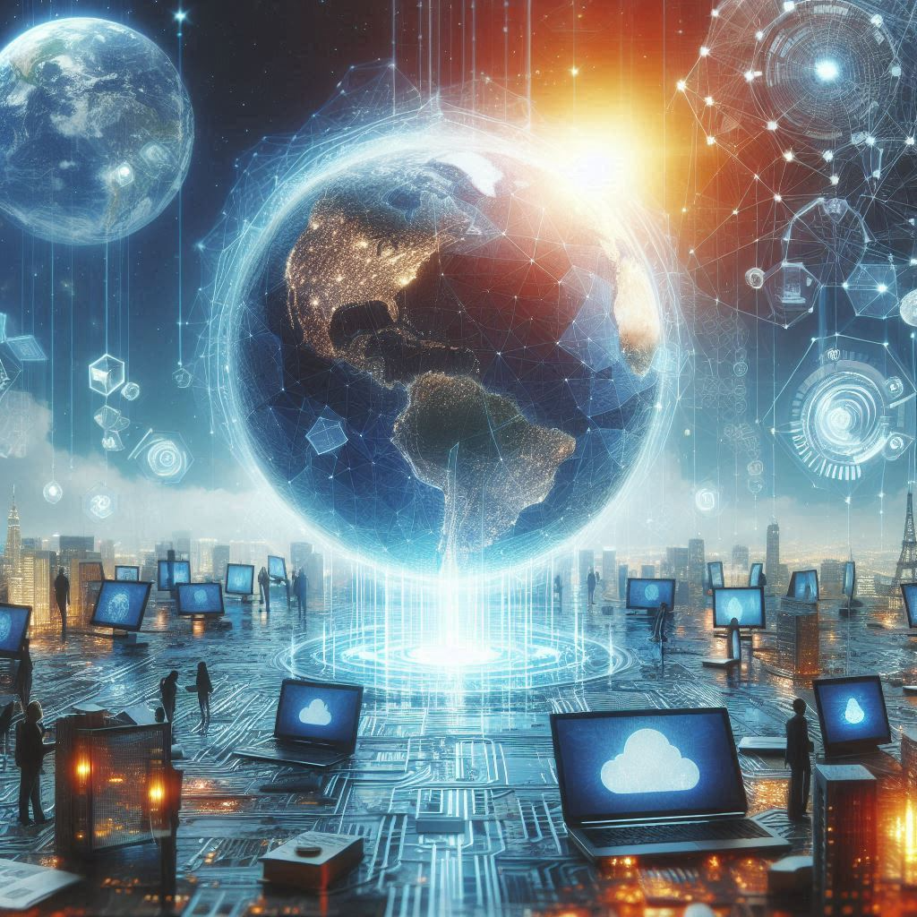

**First Image:**

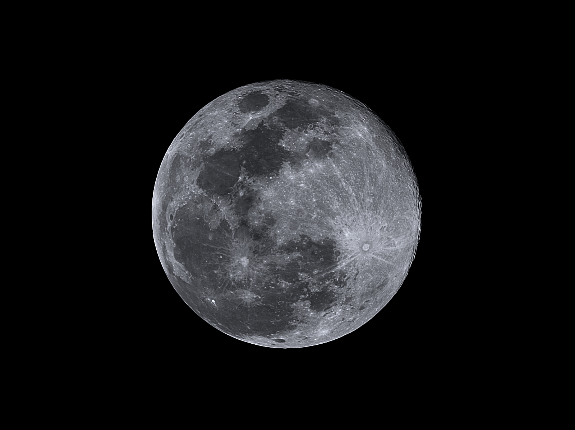

**Title**: Luna

**Autor**: Eduardo Mariño

**URL**: <https://www.flickr.com/photos/45754382@N07/9346356879>

**CopyRigth**: Attribution, NonCommercial, ShareAlike

**Second Image:**

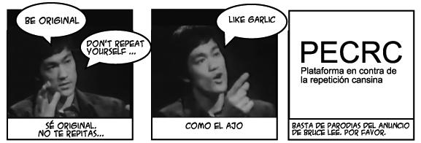

**Title**: Pobre Bruce Lee, hombre ya

**Autor**: m0d

**URL**: <https://www.flickr.com/photos/10705102@N00/306946697>

**CopyRigth**: Attribution, NonCommercial, ShareAlike

**Final Image:**

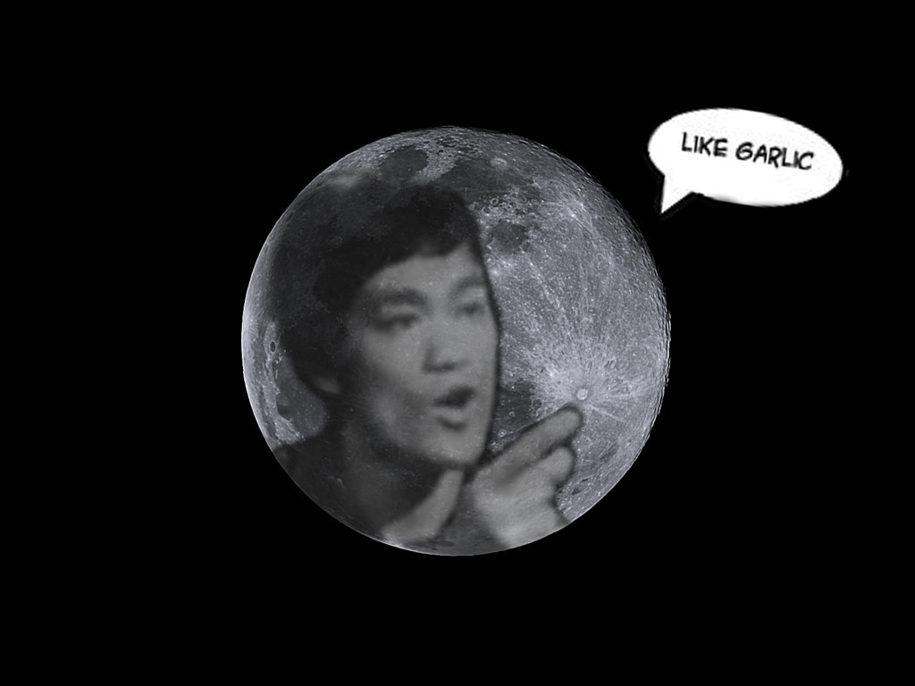

**Title**: LikeGarlic

**Autor**: AJBeltran94

**CopyRigth**: Attribution, NonCommercial, ShareAlike

**Description**:

Este imagen presenta el hecho de hacer un meme pero con un humor elevado que nadie lo entiende con un simple pensamiento, sino, hay que pensar y procesar lo que es. Basicamente te hace pensar, si es la lune, si es Bruce Lee o, si es, LIKE GARLIC